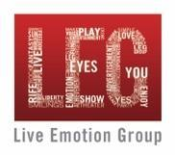
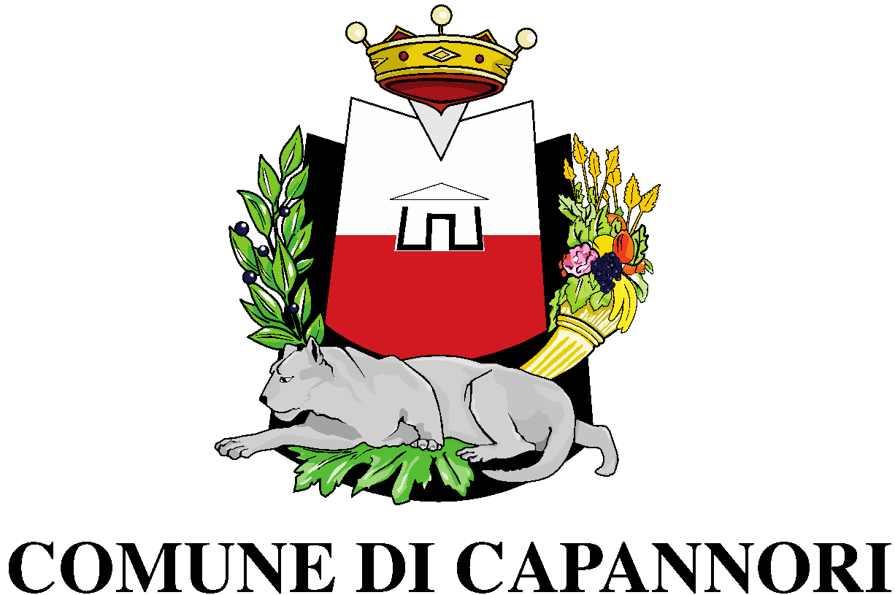

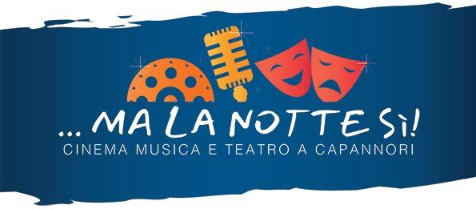
Conferenza Stampa
…Ma la notte si! 2022

a cura di
LEG Live Emotion Group

media partner | official partner

sabato 18 giugno JONATHAN CANINI in “Cappuccetto Rozzo” (evento a pagamento)

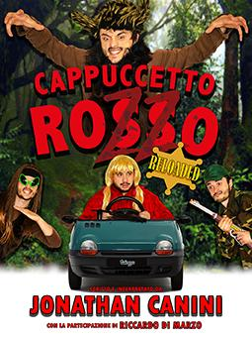
“Cappuccetto Rozzo” rivisita la nota favola, “trascinando” in Toscana tutti i suoi personaggi: fiorentina la protagonista, livornese la nonna, pisano il cacciatore, lucchese il lupo…
Alla storia originale si sovrappongono così vernacoli e questioni di campanile, in un esilarante botta e risposta che rivela il talento di Jonathan Canini, ideatore e regista dello spettacolo, oltre che autore dei testi. Con lui sul palco Riccardo Di Marzo.
Classe 1994, Jonathan Canini si è avvicinato al mondo dello spettacolo quasi per gioco, creando il gruppo comico “I Piccioni Spennati” – vincitore del concorso “Valdera’s Got Talent”. Da qui due film autoprodotti, “Oh quanta fila c’era” e “Santa Maria a Monte: un giornalista di troppo”, i cliccatissimi video pubblicati sul web – dove è seguito da oltre 300.000 fan – e gli spettacoli nei teatri. Inevitabile che a dare una mano abbiano contribuito molto, anzi, moltissimo, il web, e soprattutto i social network. Ma la forza di Jonathan Canini, sin dai primi passi, è stata quella cercare il contatto diretto col pubblico, sul palco, davanti a una platea in carne e ossa. Un successo che ha proiettato l’artista di Santa Maria a Monte anche al fuori dei confini del teatro e della comicità: l’abbiamo visto in tv, in una puntata della serie “I delitti del Barlume”. Jonathan confessa che il suo sogno è quello di diventare un attore e regista cinematografico.

martedì 28 giugno FRANCESCO GABBANI in “Live 2022” (evento a pagamento)

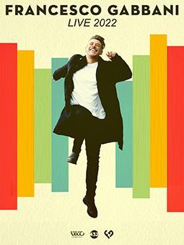
Francesco Gabbani annuncia un tour estivo con cui girerà l’Italia per presentare dal vivo il suo nuovo lavoro discografico “Volevamo solo essere felici”.
Un tour con cui Gabbani tornerà dal vivo dopo l’ultimo concerto tenuto all’Arena di Verona e potrà finalmente riabbracciare i suoi sostenitori in attesa delle date autunnali nei palazzetti.
Francesco Gabbani sarà accompagnato dalla sua band composta da : Filippo Gabbani (Batteria), Lorenzo Bertelloni (tastiere), Giacomo Spagnoli (basso) e Marco Baruffetti (chitarra).

venerdì 01 luglio IRAMA in “Live 2022” (evento a pagamento)

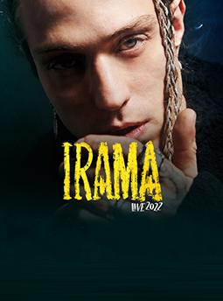
Irama, fra gli artisti italiani più amati e talentuosi degli ultimi anni, annuncia le date estive dell’atteso Tour 2022, in partenza dal 1° luglio.
Con un totale di 31 dischi di platino e 4 dischi d’oro e oltre 1 miliardo e 200 milioni di stream e 650 milioni di visualizzazioni, Irama si è da poco imposto al 72° Festival di Sanremo con Ovunque Sarai (classificatosi alla #4 posizione), il secondo brano italiano più ascoltato al mondo su Spotify e certificato disco di platino. Il 25 febbraio è uscito il nuovo album Il Giorno in Cui ho Smesso di Pensare (disco d’oro), progetto musicale maturo e vicino alle musicalità americane ed europee, concettualmente eclettico e liberatorio, che mixa la musica urban con quella tipicamente di matrice latin/pop.

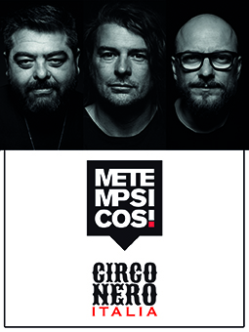
sabato 02 luglio COMBINAZIONE “Message from the space” (evento a pagamento)

Format di musica dance/elettronica COMBINAZIONE con il nuovo tour “Message from the Space” concepito dallo storico Team METEMPSICOSI e formato da 3 artisti che non hanno certo bisogno di presentazioni: la musica di RICKY LE ROY e MARIO PIÙ e la voce di LUCA PECHINO. A rendere tutto questo ancora più speciale ci saranno animatori e performer del CIRCO NERO Italia, celebre gruppo di artisti itineranti.

venerdì 08 luglio PFM-Premiata Forneria Marconi in “1972-2021” (evento a pagamento)

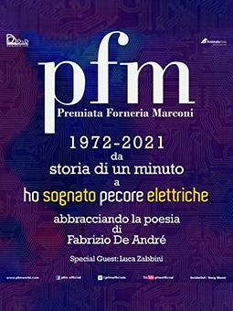
da “Storia di un minuto”
a “Ho sognato pecore elettriche”
abbracciando la poesia di Fabrizio De André
Dopo l’uscita in tutto il mondo dell’album di inediti “Ho sognato pecore elettriche/I dreamed of electric sheep”, PFM – Premiata Forneria Marconi torna a suonare dal vivo. I concerti saranno un grande viaggio attraverso il tempo, con nuove sonorità che faranno sentire lo spettatore nel presente, ma allo stesso tempo proiettato verso il futuro. PFM – Premiata Forneria Marconi è composta da: Franz Di Cioccio (voce e batteria), Patrick Djivas (basso), con Lucio Fabbri (violino, seconda tastiera, cori), Alessandro Scaglione (tastiere, cori), Marco Sfogli (chitarra, cori), Eugenio Mori (seconda batteria). Alla band si aggiunge uno special guest: Luca Zabbini leader dei Barock Project.
PFM – Premiata Forneria Marconi ha uno stile unico e inconfondibile che combina la potenza espressiva della musica rock, progressive e classica in un’unica entità affascinante. Nata nel 1970 (discograficamente nel 1972), la band ha guadagnato rapidamente un posto di rilievo sulla scena internazionale, che mantiene tutt’oggi.

EVENTI GRATUITI
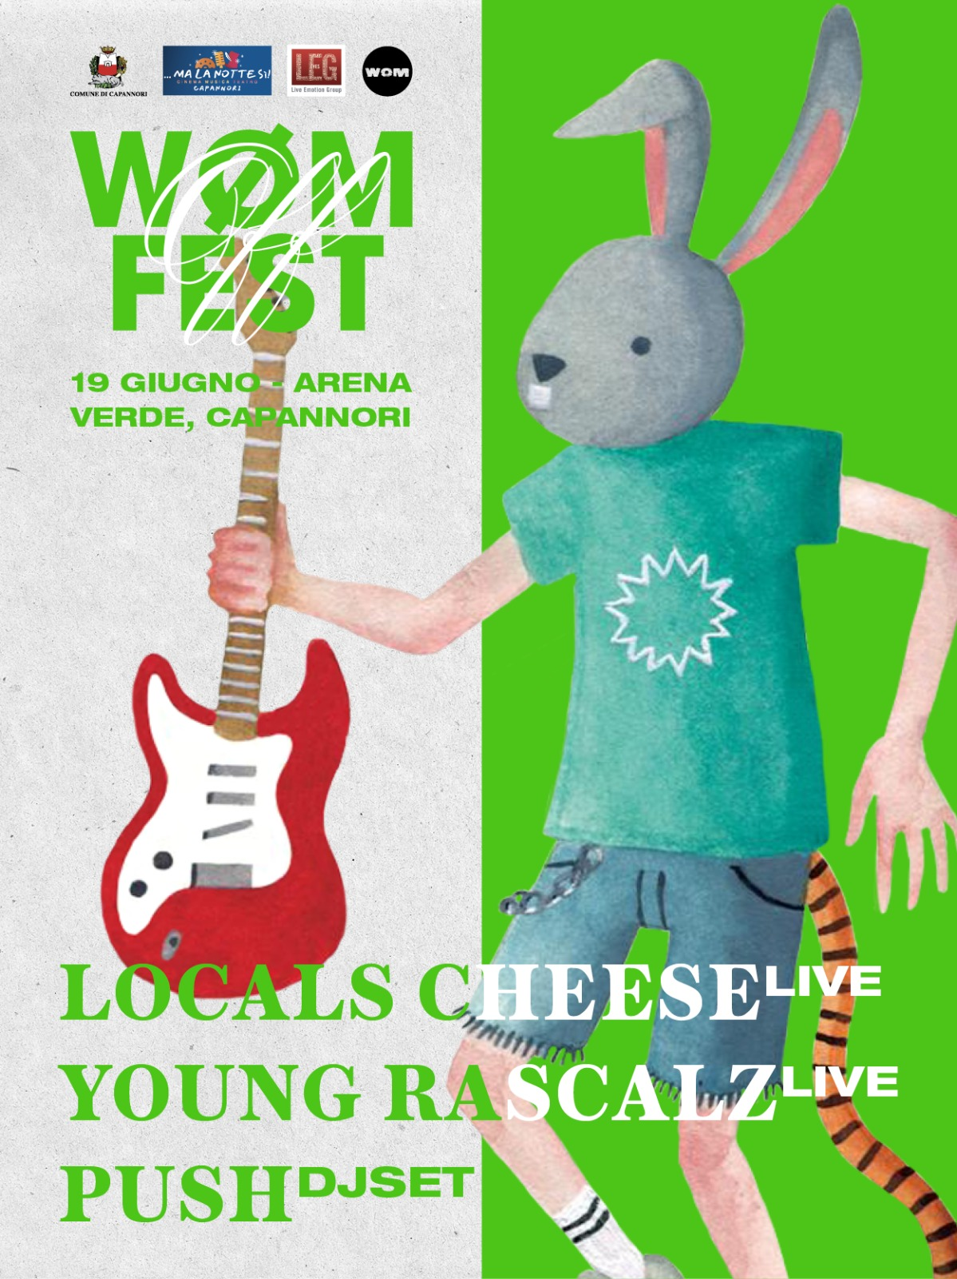
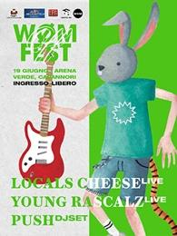 | 19 giugno – musica rap  WØM FEST OFF  Locals Cheese - Young Rascalz - dj-set di PuSh
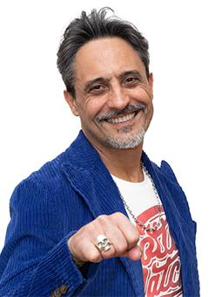  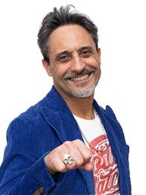 | 9 luglio – concerto  Giorgio Vanni Live  con Giorgio Vanni e Max Longhi
10 luglio – concerto
Vintage 80
I più grandi successi della musica dagli anni 60 agli anni 80
Ci sono canzoni che hanno segnato generazioni intere rimanendo impresse in maniera indelebile nella mente e nel cuore di milioni di persone. Brani dal potere di far rivivere i ricordi e le forti emozioni di epoche straordinarie.
Il repertorio dei Vintage80, in controtendenza alla “filosofia” delle coverband, è costituito da molti di questi grandi successi della musica italiana ed internazionale, pietre miliari del panorama musicale degli anni 60 70 e 80. Lo spettatore viene accompagnato, anche mediante brevi introduzioni eseguite da un presentatore, in un viaggio musicale molto intenso e coinvolgente.
La scaletta del concerto si divide in due parti:
- la prima è dedicata alla musica italiana (Pooh, PFM, Le Orme, Battisti, Ranieri, Morandi, Mal, Dik Dik, Albano, ecc.)
- la seconda a quella internazionale (Shocking Blue, Credence Clearwater Revival, Hendrix, Clapton, Deep Purple, ecc.)
I Vintage80 nascono nel 2019 su iniziativa di Vittorio Bernacchi colonna portante e fondatore della band. La formazione attuale vede molte new-entry ed è così composta:
Chiara Iozzelli (voce e cori)
Gioele Mecchi (voce e cori)
Matteo Teani (voce e cori)
Michele Richi (chitarra elettrica e acustica) Christian Bonelli (chitarra elettrica) Francesco Baldasseroni (basso)
Vittorio Bernacchi (batteria) Pasquale Cuviello (tastiere)

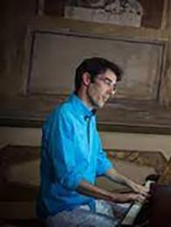  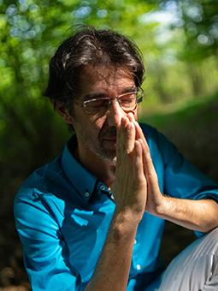 | 12 luglio - incontro  Scienza servizievole in cammino - la musica nella vita: vibrazioni emozioni sensazioni con il musicista Emiliano Toso e la scienziata Daniela Lucangeli.  Partirà a giugno la “Scienza Servizievole in Cammino”, un progetto di Daniela Lucangeli in collaborazione con Mind4Children, Heart4Children APS, Cnis.  Da giugno a settembre, un vero e proprio cammino, attraverso il percorso italiano della Via Francigena, la cui origine risale al medioevo. 90 tappe, 1800 km, dalla Valle D’Aosta alla Basilicata.  In programma, insieme alla marcia, verranno proposti momenti di incontro e riflessione con conferenze, congressi, spettacoli. In particolare saranno coinvolti esperti del mondo della scienza, dell’educazione, delle arti, della cultura e della società.  La marcia nasce e si ispira all’idea di Scienza Servizievole della professoressa Lucangeli: una Scienza vissuta, condivisa, messa al servizio delle comunità. Una scienza che esce nelle strade e mette i suoi strumenti al servizio di educatori, insegnanti, operatori, ricercatori, specialisti ma anche delle famiglie e di tutti coloro che vogliono un cambio di passo… consapevole e capace di divenire “differenziale di sviluppo”.  Dopo aver percorso Valle D’Aosta, Piemonte, Lombardia, Emilia Romagna, Liguria, Toscana, Lazio, Campania e Puglia, la marcia si concluderà in Basilicata, a Matera il 14 settembre. Tutti gli aggiornamenti sulle tappe e sugli eventi verranno comunicati sulla pagina facebook Scienza Servizievole in Cammino (https://bit.ly/scienzaservizievole).  Ph.D Emiliano Toso Biologo Cellulare e Musicista Compositore a 432Hz riconosciuto a livello internazionale.  Accanto a questa sua ricerca scientifica ed alla sua specializzazione di basi molecolari e cellulari, nel 2013 Emiliano Toso stravolge la sua vita ideando un progetto volto ad unire scienza, arte e musica: Translational Music®.  La sua attività di biologo/musicista compositore lo porterà negli anni a viaggiare in tutto il mondo coinvolgendo ogni anno migliaia di persone, collaborando con autori e scienziati di spicco internazionale quali Bruce Lipton, Gregg Braden, Donald Walsch, il Dott. Franco Berrino, Deepak Chopra, Daniela Lucangeli, Daniel Lumera e molti altri.  Nel 2020 grazie alla collaborazione dal neurochirurgo Prof Trignani del ospedale pediatrico di Ancona ha suonato, per la prima volta al mondo, in una sala operatoria dove il professore e la sua equipe, hanno operato un bambino per un doppio tumore, dove si sono osservati parametri importanti per il benessere sia del paziente che degli operatori.  Traducendo e favorendo il benessere fisico ed emozionale, le sue composizioni sono utilizzate in laboratori di ricerca scientifica quali l’istituto Marques di Barcellona ed ospedali come il San Raffaele di Milano, l’Ospedale Salesi di Ancona, il Gemelli di Roma e molti altri.
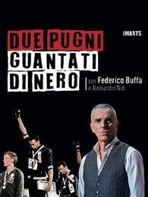  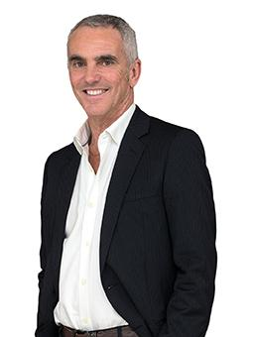 | 15 luglio – teatro  DUE PUGNI GUANTATI DI NERO  con Federico Buffa e Alessandro Nidi  È una delle immagini più famose del Novecento, quella in cui Tommie Smith e John Carlos si trovano sul podio dei 200 metri alle Olimpiadi a Città del Messico, il 16 ottobre 1968, con i pugni alzati, i guanti neri (simbolo del black power), i piedi scalzi (segno di povertà), la testa bassa e una collanina di piccole pietre al collo (“ogni pietra è un nero che si batteva per i diritti ed è stato linciato”). Smith e Carlos fanno parte dell’Olympic Project for Human Rights e decidono di correre alle Olimpiadi nonostante il 4 aprile Martin Luther King fosse stato assassinato (e molti altri atleti avessero deciso di non partecipare). Tommie Smith arriva primo (stabilendo il nuovo record mondiale dei 200 metri), Carlos terzo. Sul quel podio sale sul secondo gradino Peter Norman, un australiano che per solidarietà con i due atleti afroamericani indossa durante la cerimonia la coccarda dell’Olympic Project for Human Rights. Bisogna sapere che nel ‘67 Harry Edwards, sociologo a Berkeley, voce baritonale, discreto discobolo, aveva fondato l’Ophr, Olympic program for human rights. L’idea era che gli atleti neri boicottassero i Giochi, ma fu difficile da realizzare. Chi aderiva portava il distintivo, una sorta di coccarda, ed era libero di manifestare la sua protesta come crede. Smith e Carlos, accolti alla San José perché bravi atleti, a loro volta studenti di Sociologia, portarono il distintivo ed erano pronti a manifestare.  Appena giù dal podio la loro carriera sarà finita, bruciata, la vita un inferno. Vengono cacciati dal villaggio, Smith e Carlos. Uno camperà lavando auto, l'altro come scaricatore al porto di New York e come buttafuori ad Harlem. Sono appestati. A casa di Smith arrivano minacce, l'esercito lo espelle per indegnità. A casa di Carlos minacce telefoniche a ogni ora del giorno e della notte. Sua moglie si uccide. Solo molti anni dopo li riprenderanno a San José, come insegnanti di educazione fisica. E nel 2005 Norman sarà con loro, per l'inaugurazione di un monumento che ricorda quel giorno in Messico. Non erano due neri e un bianco a chiedere rispetto e giustizia su quel podio, erano tre esseri umani.  FEDERICO BUFFA  Federico Buffa è un giornalista, e telecronista sportivo italiano. Oltre alla sua attività di telecronista di basket e commentatore sportivo, Buffa ha condotto alcune trasmissioni antologiche sempre a tema sportivo, nelle quali ha dimostrato - secondo Aldo Grasso - di "essere narratore straordinario, capace di fare vera cultura, cioè di stabilire collegamenti, creare connessioni, aprire digressioni" in possesso di uno stile avvolgente ed evocativo.  ALESSANDRO NIDI  È compositore, arrangiatore, direttore d’orchestra e pianista. Nel 1985 è finalista al concorso internazionale di direzione d’orchestra Arturo Toscanini, iniziando una collaborazione con l’Orchestra Sinfonica Toscanini. Ha diretto la prima mondiale dell’opera Genesi di Franco Battiato. Compone musiche di scena per teatro, spettacoli e canzoni. A Parma, la sua città, svolge un’intensa attività come insegnante. Ha diretto molti concerti di celebri artisti ed interpreti, sia lirici che pop, collaborando anche nella composizione e negli arrangiamenti.  È il musicista teatrale degli spettacoli di Federico Buffa, con il quale ha creato diverse performance fra cui le più famose “Il rigore che non c’era”, “Le olimpiadi del 36” e il più recente “Amici Fragili – RivaDeAndrè”.
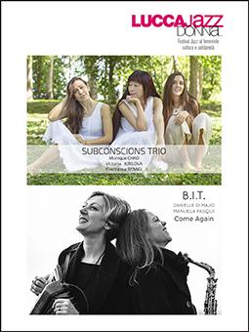 | 16 luglio – concerto Jazz  Lucca Jazz Donna Fest 2022  Continua a Capannori la tradizione del Festival “LUCCA JAZZ DONNA”,18° edizione, che il 16 luglio, presenterà i gruppi musicali “SUBCONSCIOS TRIO” e “COME AGAIN”, con uno spettacolo di tutte donne di portata internazionale.  Subconscions Trio (etichetta discografica Alfa Music), con Francesca Remigi alla batteria, la bulgara Victoria Kirilova al contrabbasso e da Taiwan Monique Chao pianista e voce- Sara’ presente un’associazione ospite ed insieme rappresentano tre nazioni legate dalla condizione di un’unica tradizione musicale: il JAZZ. Questo gruppo presenterà un repertorio di brani originali e di standard riarrangiati, frutto della rielaborazione personale degli stili jazz di ciascuna musicista, tratti anche dal nuovo album pubblicato nel 2022 “WATER SHAPES”, (come l’acqua), offrendo una tangibilità musicale in originali e molteplici forme, alternando soluzioni sonore eclettiche dalle più disparate influenze.  Con Come Again, (etichetta discografica Filibusta Records), Danielle Di Majo al sax alto&soprano e Manuela Pasqui al piano, rappresentano un duo significativo, nato nel pieno della pandemia con un significato speciale: il desiderio di ricominciare ad essere insieme, di resistere, di tornare a comunicare attraverso la musica. L’incontro tra Manuela e Danielle ha dato vita ad una sinergia unica, il fraseggio di ispirazione shorteriana e la propulsione del suono del sax hanno profuso energia e dinamismo a questo duo, sempre alla ricerca di lirismo musicale jazzistico. Come Again vuol rappresentare una speranza, un augurio, una direzione per ritornare a fare jazz.  “SUBCONSCIONS TRIO”  Monique CHAO - voce e piano  Victoria KIRILOVA – contrabbasso  Francesca REMIGI – batteria  “COME AGAIN”  Danielle Di MAJO – sax alto & soprano  Manuela PASQUI - piano
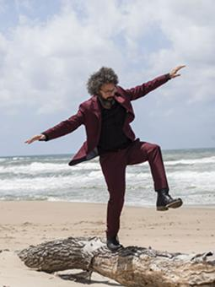 | 17 e 18 luglio – Festival Economia e Spiritualità  Il FESTIVAL DI ECONOMIA E SPIRITUALITÀ, quest’anno nella sua settima edizione, si impegna ad esplorare il tema del DONO e del PERDONO, con conferenze, incontri, seminari esperienziali, dialoghi e spettacoli diffusi sul territorio della Toscana. Solo riscoprendo l’arte di tessere relazioni autentiche, creando comunità con un’economia del dono, ricucendo strappi e curando ferite con il perdono, possiamo sconfiggere il “virus” dell’individualismo radicale ed iniziare a costruire il futuro che sogniamo.  Il Festival è promosso dall’Associazione Ricostruire la Vita e il Teatro di Verzura, in collaborazione con il Comune di Lucca, l’Arcidiocesi di Lucca, il Comune di Capannori, il Comune di Prato, il Comune di Vaglia, il Comune di Scandicci e il Comune di Vicchio.  17 luglio  PERDONO, COMPASSIONE, MEDITAZIONE.  Buddhismo e cristianesimo alla ricerca della felicità.  A cura di Stefano Bettera, Andrea de Giorgio, Guidalberto Bormolini  18 luglio  CHE COS’E’ LA FELICITÀ?  Proiezione del Docufilm HappyNext con Simone Cristicchi, regia di Andrea Cocchi. Dialoghi con alcuni protagonisti del Docufilm.

CINEMA
(eventi ad ingresso gratuito)

22 giugno
Alzheimer Fest

24 giugno
Festival Internazionale del Cortometraggio Indipendente
“TRAme Indipendenti”
Sesta edizione
Pisa, Capannori, Cecina, Pietrasanta, Vecchiano, Vicopisano, Volterra.
Venerdì 24 giugno 2022 a partire dalle ore 21.00 si svolgerà la serata finale della sesta edizione di “TRAme Indipendenti” Festival Internazionale del Cortometraggio Indipendente.
La serata finale del Festival si svolgerà all'interno del Parco delle Concette a Pisa e in diretta in altre sei sedi: Capannori, Cecina, Pietrasanta, Vecchiano, Vicopisano, Volterra.
Durante la serata finale, il pubblico potrà votare on-line da ciascuna location il proprio cortometraggio preferito, decidendo così il Premio del pubblico.
La giuria del Festival è presieduta da Alessandro Grande (vincitore del David di Donatello 2018 per il miglior cortometraggio) affiancato da Ugo di Tullio (docente UniPisa), Fabrizio Bartelloni (curatore della rubrica cinematografica de Il Fogliaccio), Michele Innocenti (Cinema Arsenale), Nicola Cerbai (Centro Studi Commedia all’Italiana), Francesca Ghezzi (TRAme Indipendenti) e una studentessa di DISCO all'Università di Pisa.
Il festival è realizzato in collaborazione con il Cinema Arsenale, il Centro Studi Commedia all’italiana, il Circolo Arci L’Ortaccio, la Casa del Popolo di Solaio e con il patrocinio dei Comuni di Pisa, Capannori, Vecchiano e Volterra.
I finalisti delle tre categorie provengono da 8 paesi: Cina, Germania, Iran, Israele, Italia, Messico, Spagna, Svizzera.
I dieci cortometraggi in gara nella serata finale sono:
A dead sea di Nahd Bashir (Israele, 2021)
Alcanzar el vórtice (Reach the vortex) di Pedro Poveda (Spagna, 2021)
A moment di Koi Wang Chao (Macao, 2021)
Azul (Blue) di Emilio Martínez-Borso (Spagna, 2021)
Emergency di Maryam Esmikhani (Iran, 2020)
Habibi di Guillermo Cabot Luján (Spagna, 2022)
Hambre (Hunger) di Carlos Meléndez (Messico, 2021)
Identibye di Sajjad Shahhatami (Iran, 2020)
La vera storia della partita di nascondino più grande del mondo di Paolo Bonfadini, Irene Cotroneo, Davide Morando (Italia, 2021)
Porappé di Jesús Martínez (Spagna, 2021)
Tutti i cortometraggi in lingua straniera saranno sottotitolati in italiano.

dal 20 al 31 luglio
Estate Cinema - biglietti in vendita su Ticketone e alla cassa nelle sere di proiezione

20/07  21/07  22/07  23/07  24/07  27/07  28/07  29/07  30/07  31/07 | Lightyear - La vera storia di Buzz  regia di Angus MacLane  Corro da te  con Pierfrancesco Favino  Dr. Strange - Nel multiverso della follia  regia di Sam Raimi  Diabolik  regia di Antonio Manetti e Marco Manetti  Il sesso degli angeli  regia di Leonardo Pieraccioni  Ennio  regia di Giuseppe Tornatore  Assassinio sul Nilo  regia di Kenneth Branagh  Jurrassic World: il dominio  regia di Colin Trevorrow  Belfast  regia di Kenneth Branagh  Top Gun Maverick  con Tom Cruise

Costo biglietto: intero € 7,00 - ridotto bambini 0-12 anni € 5,00

APPUNTAMENTI IN PIAZZA
(eventi ad ingresso gratuito)

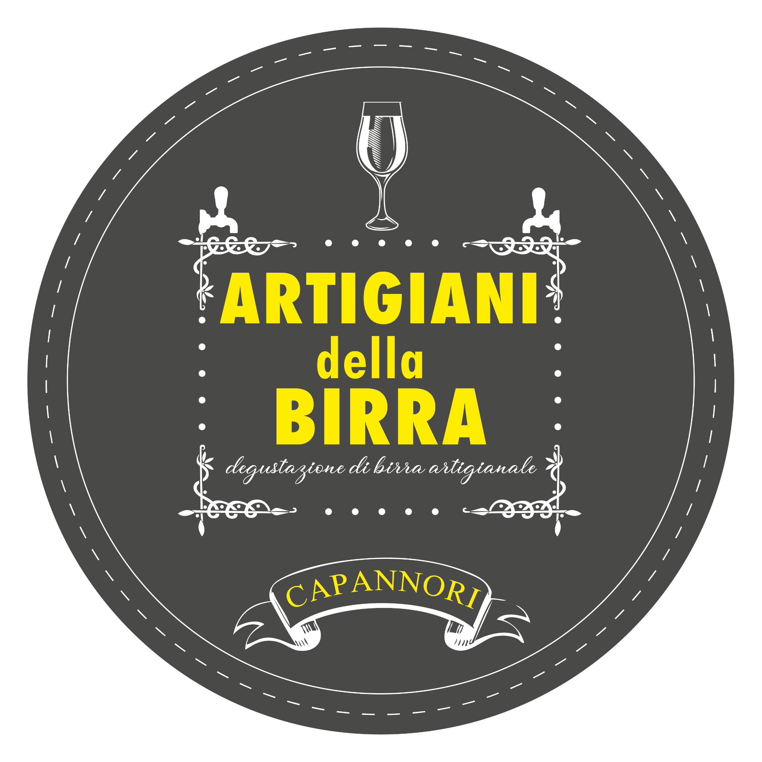 | 17-18-19 giugno  Festa della Birra a cura di Artigiani della Birra  Apertura stand dalle 18:00 alle 24  Birrifici presenti:  Birrificio toptà  Birrificio Apuano  La spezia brewing  Birrificio via francigena  Radical brewery  Un importante appuntamento ad ingresso gratuito per la promozione della birra artigianale italiana di qualità.  Artigiani della birra ha lo scopo di promuovere birrifici e birre artigianali e, tramite essi, la cultura del “bere di qualità”, avvicinando nuovi curiosi e fidelizzando la base di appassionati già esistente sul territorio. La kermesse vedrà la presenza di birrifici artigianali toscani e italiani, alcuni dei quali hanno ricevuto importanti riconoscimenti a livello nazionale. Ad accompagnare gli stand dei birrifici ci saranno prodotti artigianali di eccellenza del settore gastronomico che andranno ad abbinarsi alle birre creando un percorso degustativo. Artigiani della birra ha come obiettivo l'intento di incrementare la visibilità per le realtà artigianali di produzione della birra che si stanno moltiplicando nella nostra regione e in tutta Italia. In questo periodo di affermazione della birra artigianale Artigiani della birra rappresenta l’evento protagonista della promozione della birra artigianale in Toscana, sia per quanto riguarda la qualità del bere, sia per quanto riguarda la convivialità che da sempre decreta il successo di questa eccezionale bevanda e della manifestazione.  Per poter assaporare le birre artigianali, bisognerà recarsi alla reception, acquistare il bicchiere della manifestazione al costo di € 3,00 e cambiare i soldi con delle fiches (costo fiches 5,00 l’una). Una fiche corrisponderà ad una 0,40 cl che potrà essere scelta tra gli stand dei singoli produttori presenti
09-10 luglio
Sorrisi e Cartoni - cosplay

